COMP+ ACOUSTIC SHINE
ALL-IN-ONE-ANSATZ VEREINT VIELFÄLTIGE FUNKTIONEN
IN EINEM EINZIGEN BAUTEIL
Bilder:
Lindner_Ambright_comp+_acoustic_shine_02b-licht-oben_00.jpg
Bildverweise:
© www.Lindner-Group.com
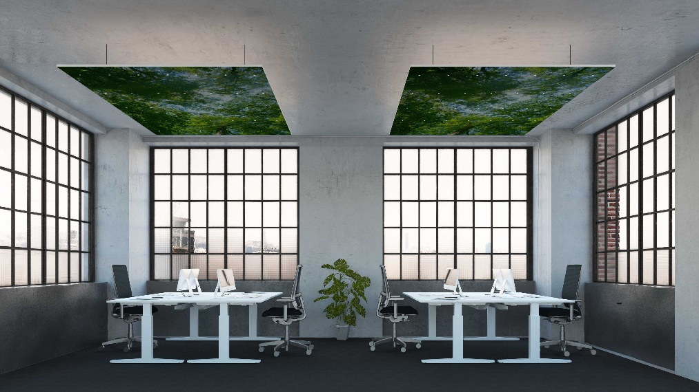
Lindner und Ambright präsentieren das Akustikpaneel COMP+ acoustic mit integrierter LED-Beleuchtung für designorientierte Deckengestaltung.

Vor gut einem Jahr beteiligte sich die Lindner Group im Rahmen einer Wachstumsfinanzierung an der Ambright GmbH – mit der COMP+ acoustic shine ist nun das erste gemeinsam entwickelte Serienprodukt verfügbar. Durch das patentierte Verfahren des Lichtdrucks werden LEDs direkt in die COMP+ Paneele integriert. Das Ergebnis sind einbaufertige, individuell gestaltbare Leichtbauplatten, die in geschlossenen Decken oder als abgehängte Deckensegel wahlweise die folgenden Funktionen vereinen:
- Verbesserung der Raumakustik dank mikroperforierter Paneel-Oberfläche
- individuelle LED-Anordnung als direkte Raumbeleuchtung mittels nach unten gerichteter, entblendeter LEDs oder indirekte Beleuchtung über die vorhandene Raumdecke mit nach oben gerichteten LEDs
- gute Brandschutzeigenschaften
- verschiedene Designs und Oberflächen, z. B. lackiert, furniert oder mit Motivdruck
Die Paneele werden in eigenen Lindner Fertigungsstätten objektbezogen konfektioniert und einbaufertig geliefert. Neben der schallabsorbierenden Funktion wurde bei der Entwicklung der COMP+ Verbundplatten größter Wert auf Montagefreundlichkeit, Stabilität und Individualität gelegt. Ambright als Spezialist für hochwertige LED-Beleuchtung garantiert erstklassige optische Eigenschaften, u. a. einen Farbwiedergabeindex (CRI) von > 95 und Entblendung für eine hervorragende Beleuchtungsqualität.

Ambright GmbH
Ambright ist ein Technologieunternehmen mit Sitz in München. Mit seinem innovativen Produktionsverfahren, Licht zu drucken, revolutioniert das Unternehmen die Herangehensweise mit Licht zu gestalten. Ambright hat sich in den vergangenen Jahren als Technologiepartner für Industriekunden und Architekten positioniert und viele namhafte Referenzkunden für Serienprodukte gewonnen. Das Leistungsangebot umfasst die Entwicklung und Produktion anspruchsvoller Elektronik- und Lichtlösungen für die Branchen Healthcare, Mobilität, Architektur, Design und Ladenbau.
Mehr Informationen zu Lindner
finden Sie unter:
www.Lindner-Group.com

XING:
www.xing.com/companies/lindnergroup

LinkedIn:
www.linkedin.com/company/lindner-group

twitter:
www.twitter.com/Lindner_Group

Pinterest:
www.pinterest.de/lindnergroup

Instagram:
www.instagram.com/lindner_group
Lindner Group
Die Lindner Group setzt Maßstäbe in der Entwicklung, Fertigung und Ausführung von individuellen Projektlösungen für Innenausbau, Gebäudehülle und Isoliertechnik. Durch stetige Innovationen, höchste Qualitätsstandards und eine nachhaltige Unternehmensführung ist Lindner zu einem weltweit führenden Komplettanbieter für Innenausbau geworden. Der Geschäftsbereich Lindner Objektdesign ist Spezialist für den Raumbildenden Ausbau, Schiffsausbau und Hotels, aber auch Hersteller von Verbundplatten wie der Produktlinie COMP+ für Wand- und Deckenbekleidungen.
Durch die Verbindung von Ambrights langjähriger Kompetenz im Bereich komplexer Leuchtensysteme und dem Erfahrungsspektrum der Lindner Group in allen Facetten des Baugewerbes, entstehen maßgeschneiderte Lichtlösungen.
Kontakt für
Presse- und Leseranfragen:

Lindner Group
Vertriebsstrategie und Marketing

Christina Rieger
Bahnhofstraße 29
94424 Arnstorf

Telefon: +49 8723 20-3148
Christina.Rieger@Lindner-Group.com

